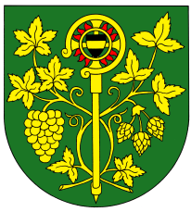

OZNÁMENÍ

Starostka obce svolává na den 25.3.2021 v 19.00 hod.

Veřejné zasedání zastupitelstva obce Blšany u Loun
v zasedací místnosti OÚ čp. 2

Účast zastupitelů povinná, účast občanů (hostů) je dobrovolná.

PROGRAM:

- Určení ověřovatelů zápisu (§ 95 odst. 1 zákona o obcích) a zapisovatele
- Schválení programu
- Kontrola zápisu z minulého zasedání zastupitelstva obce
- Projednání a schválení dohody s Marius Pedersen a.s. pro výběr poplatku a uplatnění slevy dle zákona 541/2020 Sb.
- Projednání a schválení položky 4112
- Schválení usnesení.
- Různé-diskuse.
- Závěr.

V Blšanech u Loun dne 18.3.2021
Eva Schedivá
Starostka obce

Vyvěšeno: 18.3.2021 Sejmuto:

